Aschauer Mathias
4AHIF
17. November 2013
1. ADAT/DBI-Protokoll
Inhalt
Aufgabenstellung 2
Technologie 2
Funktion 1 3
Ergebnis Funktion 1 3
Funktion 2 4
Ergebnis Funktion 2 5
Resümee 6

Aufgabenstellung
- Erstelle eine Stored Function GEHALT, die zu einem Angestellten (Eingabeparameter EMPNO) SAL+COMM berechnet und zurückgibt. Teste die Funktion.

- Erstelle eine Stored Function DIFF, die die Tagesdifferenz bezüglich des Anstellungsdatums zweier Angestellter (Eingabeparameter 2x EMPNO) ausgibt.
Die Ausgabe soll folgende Format haben: ... 65 Tage vor ...
Teste die Prozedur.

Ergebnis:
DIFF(7369,7499)
-------------------------------
SMITH 65 Tage vor ALLEN

Technologie
Diese Übung wurde mit folgender Software erstellt/ gelöst
- VMware ® Workstation 10.0.0 build-1295980
- Windows 7 Professional x64 SP1 in VM
- Oracle Database 11g Express Edition
- SQL*Plus 11.2.0.2.0
- Notepad++ 6.5.1
- Microsoft Office Word 2013

Funktion 1
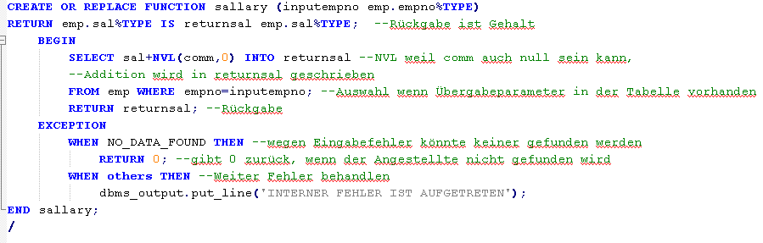
Mit dieser Stored Function wird die „Gehaltsfunktion“ gelöst. Dabei wird die Funktion „sallary“ erstellt bzw. neu überschrieben. Die Übergabevariable „inputempno“ wird mit dem Datentyp von der Spalte „emp.empno“ angelegt. Der Rückgabewert ist hier auch von der Spalte „emp.sal“ übernommen, dieser wird in der Variable „returnsal“ gespeichert.
Weiters wird im „begin“ eine Query abgeschossen, die die Spalte „sal“ mit der Spalte „comm“ addiert. Dabei muss, wenn „comm“ den Wert „null“ besitzt, der Wert auf 0 geändert werden, genau das macht das Kommando „nvl“. Dann wird die Summe mit „into returnsal“ in die Rückgabevariable geschrieben. In der „where“-Klausel wird dann nur der Datensatz ausgewählt, welcher auch dem Übergabewert in der Variable „inputempno“ steht, also „where empno=inputempno“. Da es aufgrund diverser Benutzerfehler passieren kann, dass eine nicht vorhandene Angestellten-ID übergeben wird und dadurch kein Gehalt errechnet werden kann. Deshalb wird die Exception „no_data_found“ bearbeitet. Dann wird 0 zurückgegeben, somit kann der Benutzer erkennen, dass die Übergabeparameter falsch eingegeben wurden.
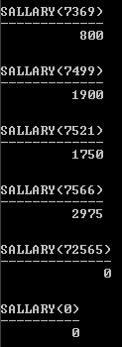
Dann wird die Variable zurückgegeben mit „return returnsal;“, der Ausdruck mit „end sallary;“ geschlossen und damit die Funktion korrekt beendet wird, muss auch noch „/“ angefügt werden.

Ergebnis Funktion 1
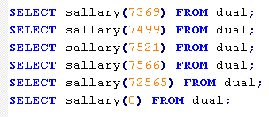

Zum Testen der Funktion „sallary“ erstellte ich 6 Funktionsaufrufe, welche durch ihr Ergebnis die Korrektheit dieser Lösung bestätigt. Auch die berücksichtigung der Spalte „comm“, welche in manchen fällen „null“ ist, funktionierte, dies bestätigt auch die Rückgabe. Weiters wurden fehlerhafte Aufrufe überprüft um das Exceptions-Handling zu prüfen.

Funktion 2
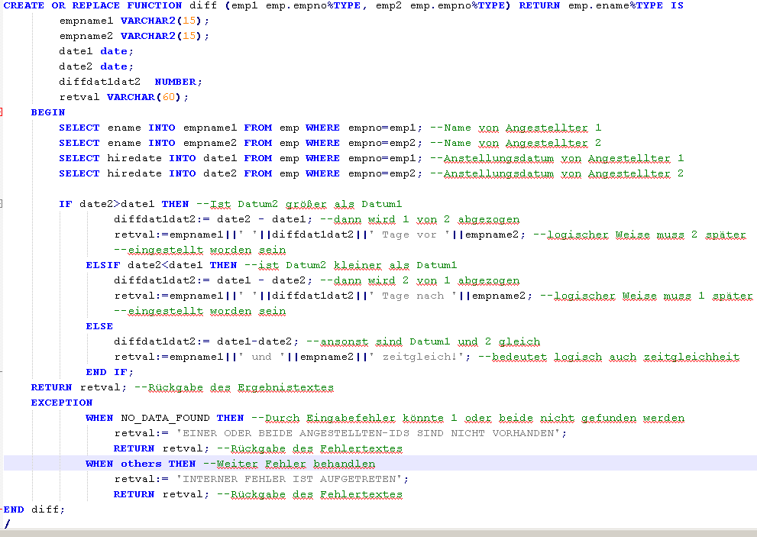
Mit dieser Stored Function wird die „DIFF“ gelöst. Dabei wird die Funktion „diff“ erstellt bzw. neu überschrieben. Als Übergabevariable werden „emp1“ und „emp2“ welche beide den Typ der Spalte „emp.empno“ tragen und somit die Angestelltennummer enthalten. Dann werden die Variablen „empname1“ und „empname2“ für die beiden Namen angelegt, weiters dienen „date1“ und „date2“ zur Speicherung der jeweiligen Einstellungsdaten. „diffdat1dat2“ beinhaltet die Differenz zwischen den beiden Daten. Die Variable „retval“ bastelt den Rückgabetext zusammen.
Query 1: Holt den „ename“ aus der Tabelle „emp“, wo die „empno“ der vorher übergebenen „emp1“ entspricht, und dann wird der Nachname in die „empname1“ gespeichert. Query 2: Gleich wie Query 1 nur, dass „emp2“ im „where“-Klausel steht und in „empname2“ gespeichert wird.
Query 3: Holt den „hiredate“ aus der Tabelle „emp“, wo die „empno“ der vorher übergebenen „emp1“ entspricht, und dann wird das Einstellungsdatum in die „date1“ gespeichert. Query 4: Gleich wie Query 3 nur, dass „emp2“ im „where“-Klausel steht und das Datum in „date2“ gespeichert wird.
IF: Dort erfolgt die Verzweigung ob Datum von Mitarbeiter 1 kleiner als von Mitarbeiter 2 ist („date2>date1“), dabei bedeutet kleiner einem früheren Zeitpunkt. Somit wird verhindert, dass die Differenz kleiner als 0 wird.
THEN: Subtrahiert Datum 2 von Datum 1 und speichert die Differenz in die Variable und baut den Rückgabetext entsprechen um.
ELSE: Hier wird die Subtraktion genau umgekehrt ausgeführt also Datum 1 weniger Datum 2. Somit kann, durch die Verzweigung geschützt, keine Differenz entstehen, die kleiner 0 ist. Der Rückgabetext wird wieder entsprechend erstellt.
Die IF-Verzweigung wird mit „END IF“ geschlossen, der Rückgabetext zurückgegeben und die Funktion mi „END diff“ beendet, den „/“ nicht vergessen!

Ergebnis Funktion 2
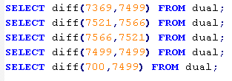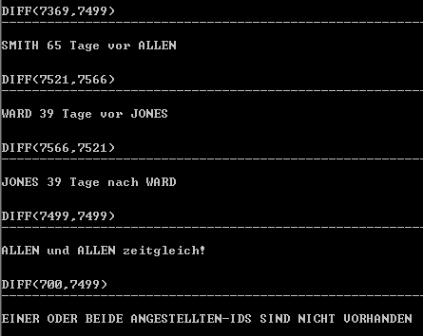
Zum Testen der Funktion „diff“ erstellte ich 5 Funktionsaufrufe, welche durch ihr Ergebnis die Korrektheit dieser Lösung bestätigt. Auch die Berücksichtigung der Berechnung, welche durch die „elseif“-Verzweigungen realisiert wurde, funktionierte, dies bestätigt auch die Rückgabe. Weiters wurden fehlerhafte Aufrufe überprüft um das Exceptions-Handling zu prüfen.

Resümee
Abschließend zu der Übung sollte noch gesagt sein, dass PL/SQL zwar andere Herangehensweisen und Schreibweise erfordert, aber der logische Ablauf ist ähnlich anderer Programmiersprachen. Dank unterschiedlichster Quellen konnte man sich aber über die eine oder andere Denkblockaden hinweghelfen (z.B.: Handout über PL/SQL, Oracle-Docs, div. Online-Foren)
Eine größere Herausforderung war wohl die Fehlerbehandlung und deren Vermeidung. So muss man Exceptionhandling anwenden. Da dies aber ein einfaches Beispiel war, konnte man die meisten Fehler mit „if“-Anweisungen/ bzw. sauberer Programmierung verhindern konnte und einmal benötigte man eine Exception-Behandlung. Diese war eben die „no_data_found“-Exception weil es durch diverse Fehler passieren konnte, dass die Query keine Werte zurückgibt. Bei weiteren Fehler wird die Exception „others“ behandelt, somit wurde ein korrekter Programmablauf gewährleistet.
Weiters möchte ich noch das „nvl“-Kommando hervorheben, welches aus „null“-Werten eine einfache 0 verwandelt und somit eine korrekte Addition ermöglicht (mit „null“ wäre eine Addition „null). So wurde auch das Gehalt richtig summiert.
Ich denke aufgrund der ausführlichen Dokumentation ist es nicht nötig die einzelnen Denkweisen hier noch einmal anzuführen.

